НАЦІОНАЛЬНИЙ ТЕХНІЧНИЙ УНІВЕРСИТЕТ УКРАЇНИ  
«КИЇВСЬКИЙ ПОЛІТЕХНІЧНИЙ ІНСТИТУТ»

**Кафедра автоматизованих систем обробки інформації та управління**

Практична робота №2

з дисципліни «Системний аналіз»

на тему «**Дослідження систем ІТ. Структурний аналіз**»

**Виконали:**

ст.гр.ІС-32 ФІОТ

Коробова Елеонора

Капорін Роман

**Перевірив:**

доц. Гриша О.В.

Київ – 2016

Ціль: опанувати основні напрямки дослідження структури та діяльності ІТ систем, ознайомитися з постановкою задач структурного та функціонального аналізу, синтезу та оптимізації.

# Функціональна декомпозиція

Функціональна структура складається з *вхідних* даних, *вихідних* даних, а також *механізмів* та *правил керування*.

**Вхідними даними є**:інформація від постачальників, інформація про замовлення, побажання клієнтів, наявні деталі та ПО на складі.

**Вихідними даними є**:зібрана продукція, фінансові звіти, накладні, фіскальні чеки, розклад роботи.

**Механізмами:** планувальники, менеджери ресурсів.

**Правилами керування є** правила організації роботи підприємства.

Декомпозована система складається з таких модулів як: планування дій, виконання обов’язків учасника, збереження інформації, ведення витрат.

# Дослідження структури та діяльності ІТ системи

На рисунках 1 – 6 представлено розбиття системи на елементи з використанням діаграм IDEF0. На рисунках 7 – 8 представлено діаграми послідовностей та на рисунку 9 система, перенесена на Use Case діаграму.

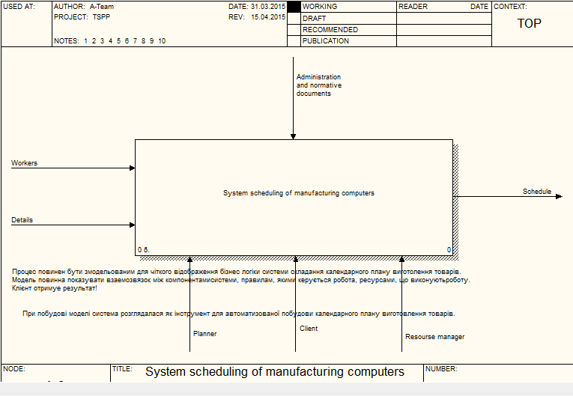

Рисунок 1 - Досліджувана система

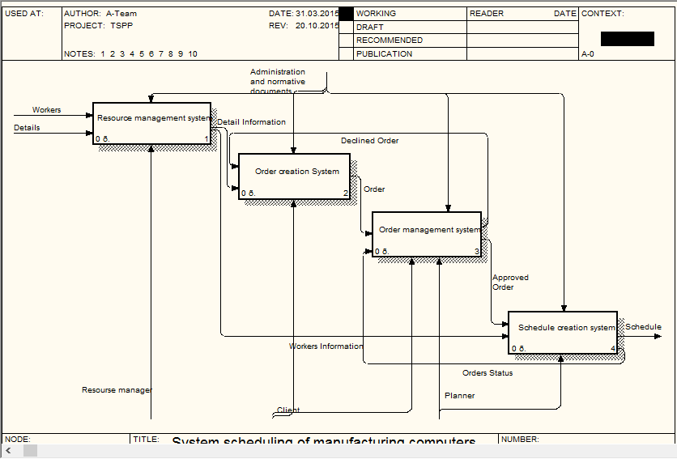

Рисунок 2 - Декомпозиція системи

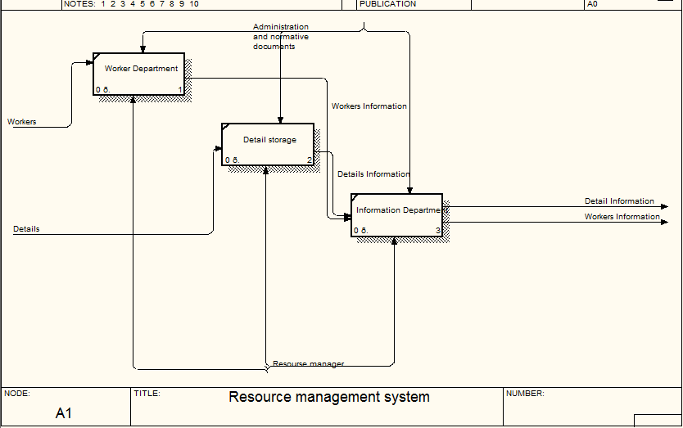

Рисунок 3 - Підсистема управління ресурсами

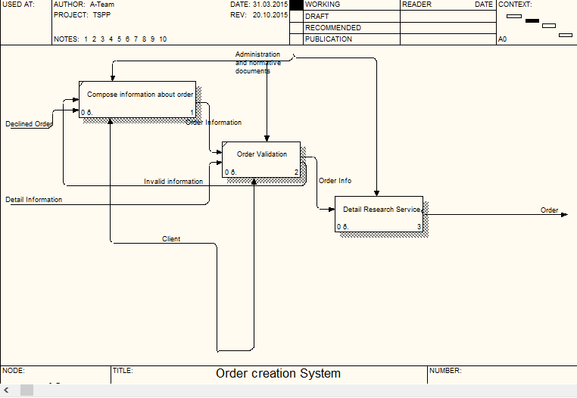

Рисунок 4 - Підсистема складання замовлення

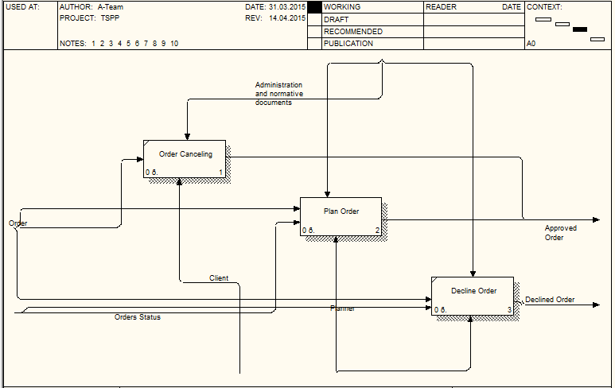

Рисунок 5 - Підсистема управління замовленнями

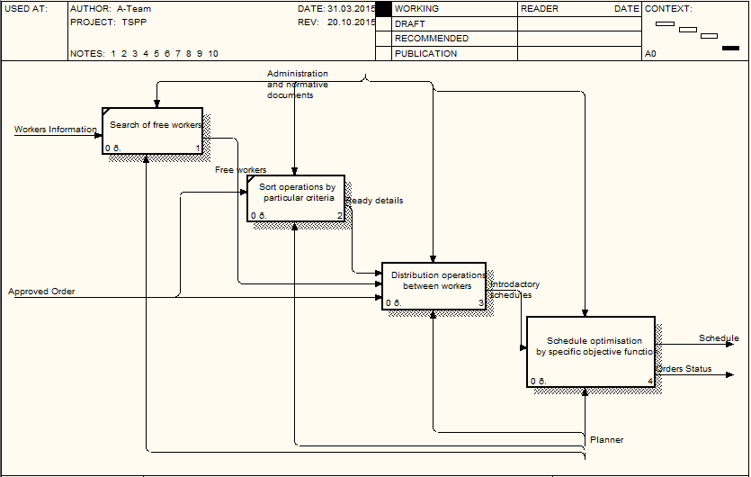

Рисунок 6 - Підсистема складання розкладу

|  |  |
| --- | --- |
| C:\Users\Max\Desktop\2015-10-20_01h46_26.png | C:\Users\Max\Desktop\2015-10-20_01h48_20.png |
| Рисунок 7 - Розгляд процесу управління ресурсами системи | Рисунок 8 - Опис процесу отримання варіанту розкладу |

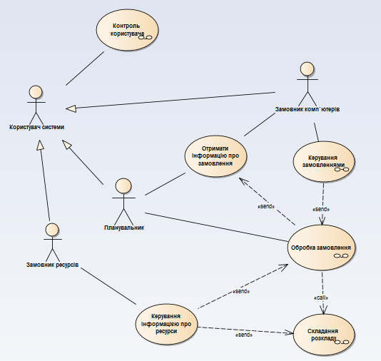

Рисунок 9 - Діаграма Use Case

# Визначення об`єкта дослідження, як системи

Властивості АС «*Складання розкладу роботи на складі та підприємстві*»:

**Статичні властивості:**

***Цілісність*** – система приймає з зовнішнього середовища данні про ресурси та завдання і формулює розклад роботи підприємства ,як результат. ***Відкритість*** – користувач системи не знає яким чином відбувається складання розкладу і на вихід отримує лише найкращий результат. ***Внутрішня неоднорідність*** – з пункту 1 можна побачити, що система при декомпозиції розбивається на підсистеми, елементи. Таким чином вона не складається з однакових, однорідних частин. ***Структурованість*** – складові системи не ізольовані. Вони взаємодіють одна з одною. Ці зв’язки утворюють структуру системи.

**Динамічні властивості:**

***Функціональність*** – система виконує функції планування відносно зовнішнього середовища (замовників,планувальників та менеджерів). ***Стимульованість*** – система отримує замовлення на комп’ютери замовників. Система отримує дані про певні ресурси підприємства – персонал та матеріали. Ці дані стимулюють виконання основних функцій системи. ***Здатність до змін всередині системи з часом*** – оскільки науковий прогрес неодмінно торкається комп’ютерів, то система повинна легко і швидко змінювати бізнес правила оформлення замовлення комп’ютерів. Оновлювати склад деталей та їхні властивості,типи. З часом може змінюватися особливості спеціалізації персоналу , що безперечно має вплинути на основну функцію формування розкладу на підприємстві. ***Існування у середовищі, що змінюється*** – передбачити швидкі зміни у зовнішньому середовищі надто важко для системи створенні розкладу підприємства виготовлення комп’ютерів. Тому робота з усіма ресурсами здійснюється на основі штучно-створених оцінок ,рейтингів, що подаються зовні як основні критерії створення розкладу. Це дозволяє системі абстрагуватися від зовнішніх змін , довірившись на вирахування цих оцінок актуальними динамічними системами. ***Емерджентність*** – лише працюючи з усіма підсистемами описаними вище система може досягнути результату. І цей результат буде зовсім інший ніж той, який дає кожна система окремо. ***Неподільність на частини*** – система не може працювати без вхідних даних отриманих з інших підсистем шляхом обробки замовлень та менеджменту ресурсів. Крім того система не може створити розклад без алгоритмів підсистеми складання розкладу. ***Інгерентність*** – система має слабку інгерентість оскільки складає розклад за рахунок суб’єктивних оцінок та рейтингів. Це одна з причин її удосконалення. З іншого боку збільшення інгерентності веде до втрати гнучкості системи до змін в зовнішньому середовищі. ***Доцільність*** – задача створення розкладів надзвичайно важлива , оскільки допомагає максимально раціонально збільшити прибуток підприємства за рахунок оптимізації витрат ресурсів та збільшення ефективності виробництва.

# Виявлення задач структурного аналізу, синтезу та оптимізації

## Структурний аналіз

**Задачі системи:**

* *комфортний сервіс для замовлень комп’ютерів;*
* *збільшення прибутку підприємства;*
* *автоматизація роботи з клієнтом;*
* *автоматизація контролю ресурсами.*

## Функціональний аналіз

**Цільова функція системи:** на основі ресурсів підприємства та замовлень клієнтів сформувати розклад роботи на підприємстві з найбільшим прибутком.

**Основні функції:**

* Система повинна надати користувачу-клієнту сервіс для замовлення комп’ютерів. Він допомагатиме користувачу.
* Система повинна надати користувачу-менеджеру сервіс для обробки замовлень на комп’ютери.
* Система повинна надати користувачу-менеджеру сервіс контролю ресурсів на підприємстві. До ресурсів належить персонал підприємства та напівфабрикати (деталі комп’ютерів).

**Допоміжні функції:**

* Електронний поштовий сервіс.
* Можливість проглянути альтернативні гірші з точки зору прибутку розклади.
* Можливість комфортно переглянути розклад у візуальній формі на дошці «Потоку роботи».

## Структурний синтез

**Задачі структурного синтезу в системі:**

* Сервіс менеджменту типів матеріалів
* Сервіс менеджменту спеціалізації персоналу
* Підсистема створення замовлень на основі суб’єктивних оцінок користувача з інтеграцією у систему

## Функціональний синтез

**Задачі функціонального синтезу в системі:**

* Функція динамічної зміни кадрів.
* Функція динамічного управління матеріалами.
* Додавання нових суб’єктивних оцінок користувачів.
* Управління алгоритмами розкладу.
* Можливість легкого додавання нових алгоритмів.